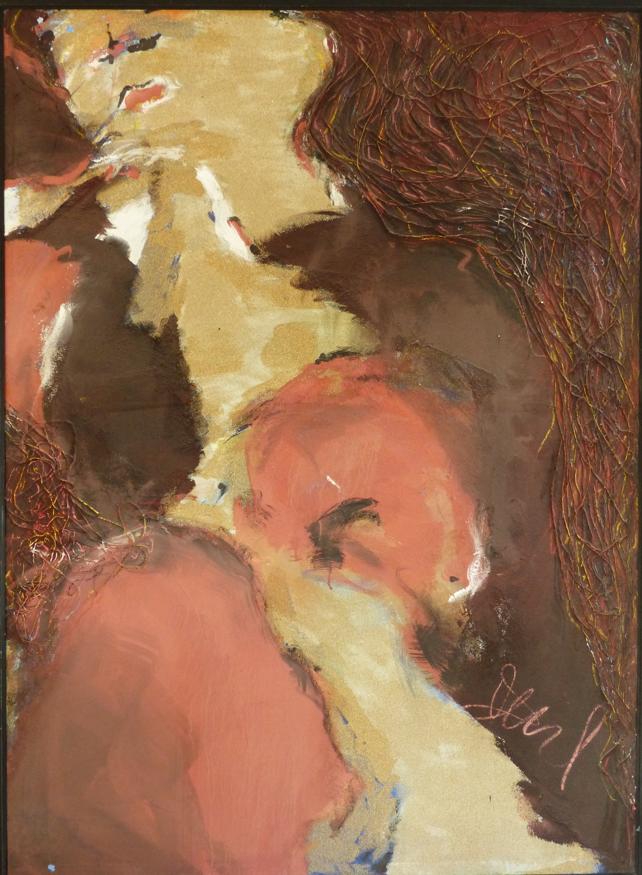

Pensée, 1994

Acrylique, sable et ficelle sur toile

140 x 100 cm

Prix : 1400 euros

